**Městys Višňové**

**Zastupitelstvo městyse Višňové**

**Obecně závazná vyhláška městyse Višňové,**

**kterou se stanovují pravidla pro pohyb psů na veřejném prostranství v městysi Višňové**

Zastupitelstvo městyse Višňové se na svém zasedání dne 17. 10. 2024 usnesením č. 4.5 usneslo vydat na základě § 24 odst. 2 zákona č. 246/1992 Sb., na ochranu zvířat proti týrání, ve znění pozdějších předpisů, a v souladu s § 10 písm. d) a § 84 odst. 2 písm. h) zákona č. 128/2000 Sb., o obcích (obecní zřízení), ve znění pozdějších předpisů, tuto obecně závaznou vyhlášku:

**Čl. 1**

**Pravidla pro pohyb psů na veřejném prostranství**

1. Stanovují se následující pravidla pro pohyb psů na veřejném prostranství v městysi:[1]

* na veřejných prostranstvích v městysi vyznačených v příloze č. 1 (mapa k.ú Višňové, vyznačenou červenou nepřerušovanou čarou) a v příloze č. 2 (mapa k.ú Višňové, vyšfrafované červenou nepřerušovanou čarou), která je nedílnou součástí této obecně závazné vyhlášky, je možný pohyb psů pouze na vodítku,

1. Splnění povinností stanovených v odstavci 1 zajišťuje fyzická osoba, která má psa na veřejném prostranství pod kontrolou či dohledem.[2]
2. Pravidla stanovená v odstavci 1 se nevztahují na psy při jejich použití dle zvláštních právních předpisů.[3]

**Čl. 2**

**Zrušovací ustanovení**

Zrušuje se obecně závazná vyhláška městyse Višňové č. 2/2012, k zabezpečení místních záležitostí veřejného pořádku na veřejných prostranstvích a pravidla pro pohyb psů na veřejných prostranstvích ze dne 21. června 2012.

**Čl. 3**

**Účinnost**

Tato obecně závazná vyhláška nabývá účinnosti počátkem patnáctého dne následujícího po dni jejího vyhlášení.

………………………………

Mgr. Vladimír Korek, v.r.

starosta………………………………

Pavel Havelka, v.r.

místostarosta

**Příloha č. 1 k obecně závazné vyhlášce městyse Višňové, kterou se stanovují pravidla pro pohyb psů na veřejném prostranství v městysi**

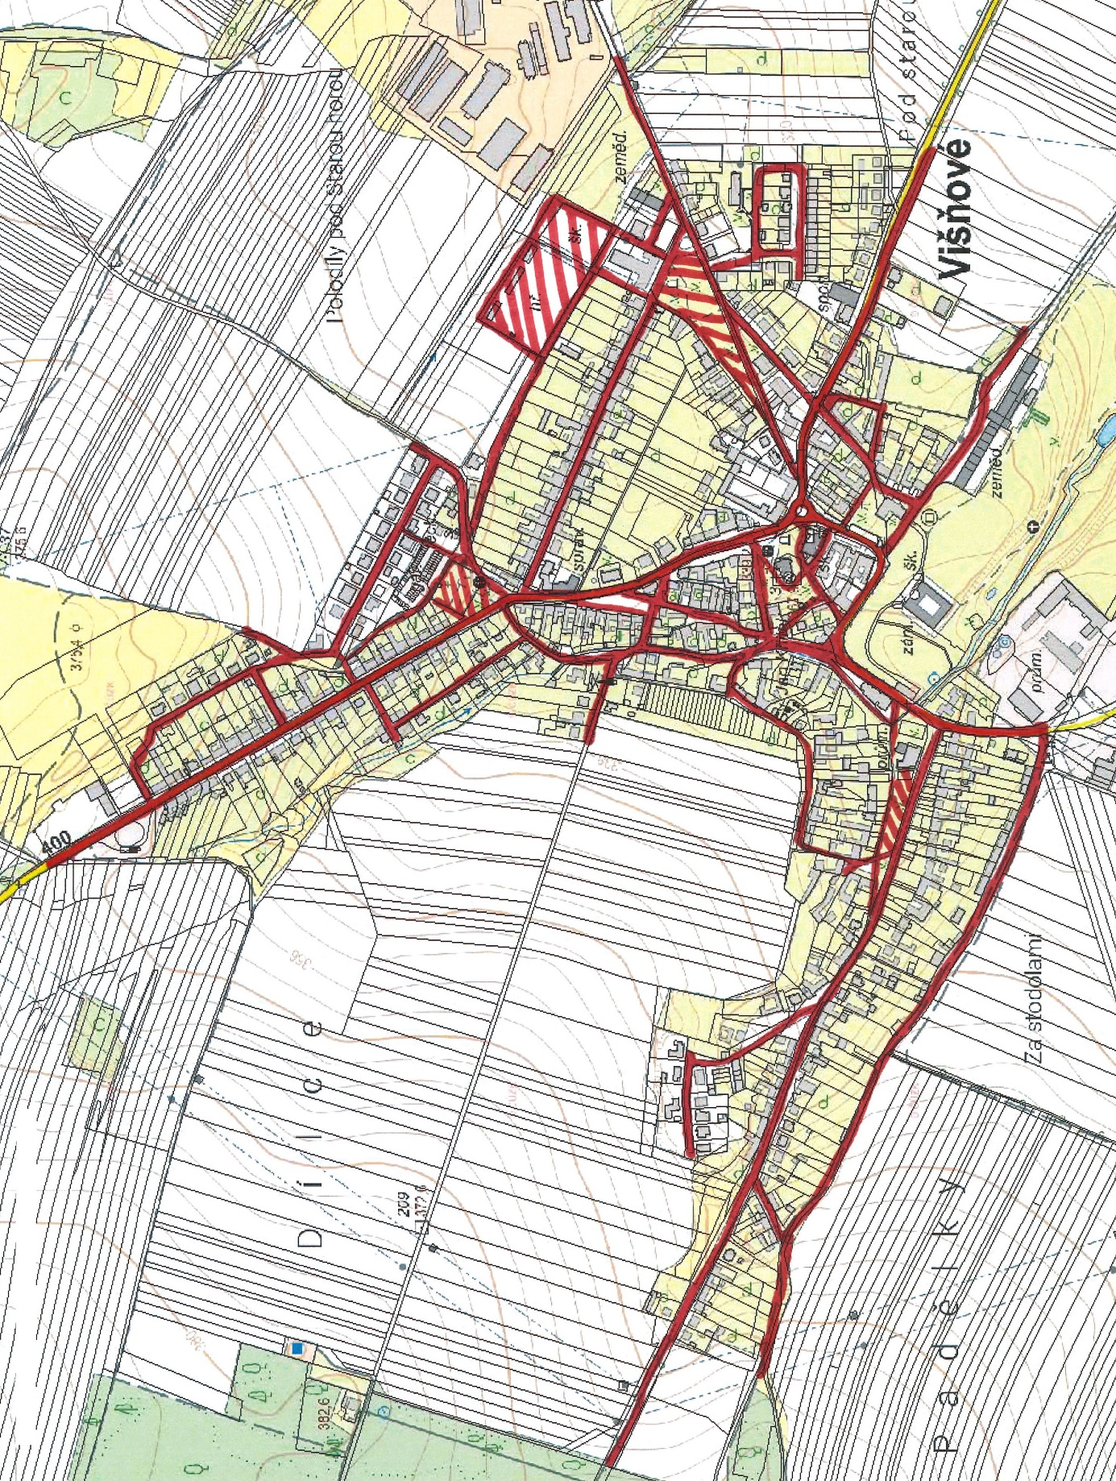

**Příloha č. 2 k obecně závazné vyhlášce městyse Višňové, kterou se stanovují pravidla pro pohyb psů na veřejném prostranství v městysi**

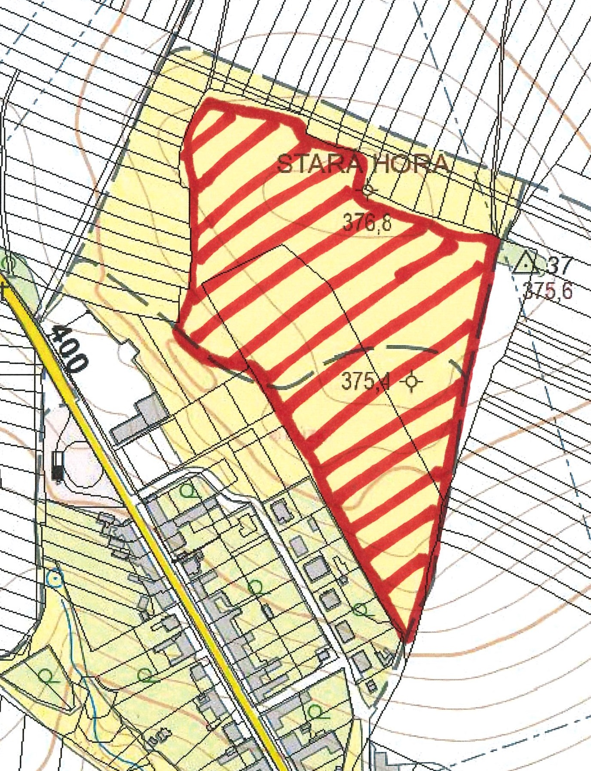

1. Ustanovení § 34 zákona č. 128/2000 Sb., o obcích (obecní zřízení), ve znění pozdějších předpisů.
2. Fyzickou osobou se rozumí např. chovatel psa, vlastník psa či jiná doprovázející osoba. Odchyt toulavých a opuštěných zvířat řeší např. § 42 zákona č. 166/1999 Sb., o veterinární péči a o změně některých souvisejících zákonů (veterinární zákon), ve znění pozdějších předpisů. Problematiku upravují rovněž další zvláštní právní předpisy, např. zákon č. 89/2012 Sb., občanský zákoník, ve znění pozdějších předpisů.
3. Např. zákon č. 273/2008 Sb., o Policii České republiky, ve znění pozdějších předpisů, nebo zákon č. 553/1991 Sb., o obecní policii, ve znění pozdějších předpisů.